实验五 最大功率传输条件
一、实验目的
1、加深对最大功率传输条件的理解，了解电源与负载建功率传输的关系。
2、用实验数据验证最大功率传输条件，熟悉负载获得最大功率传输条件与应用。
3、实验证明最大功率传输时电源内阻与负载电阻数值的关系。
二、实验器材
1、计算机
2、Multisim14.0仿真软件
三、实验原理
本实验主要测量直流稳压电源在不同外加电阻时负载所获得的功率，并求出满足负载功率最大时电阻阻值应该满足的条件。
因为在实验过程中，电源的内阻较小，为了限制电流，试验时采用外加电阻的方式作为电源内阻。在电路图中表示为$R_{eq}$。
以最简单的电路图为例：
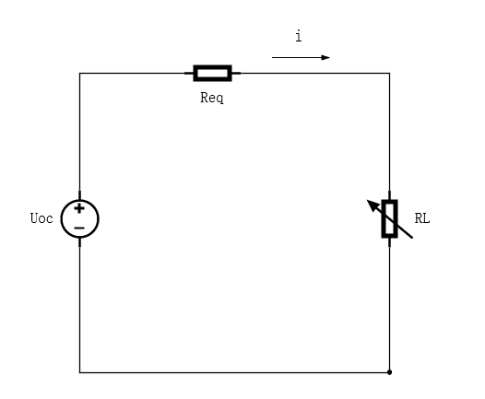
电阻$R_{L}$的功率表达式为：
$$P=R_{L}(\frac{u_{oc}}{R_{eq}+R_{L}})^{2}$$
对功率$P$求导得：
$$P^{'}=u_{oc}^{2}\frac{(R_{eq}+R_{L})^{2}−2R_{L}(R_{eq}+R_{L})}{(R_{eq}+R_{L})^{4}}$$
$$={u_{oc}}^{2}\frac{{R_{eq}}^{2}−{R_{l}}^{2}}{(R_{eq}+R_{L})^{4}}=0$$
由表达式知：
只有当$R_{eq}=R_{l}$时，电阻功率才能取得最大值
最大功率为：$P_{max}=\frac{{U_{oc}}^{2}}{{4R}_{eq}}$

三、实验内容
实验1:
（1）.实验原理

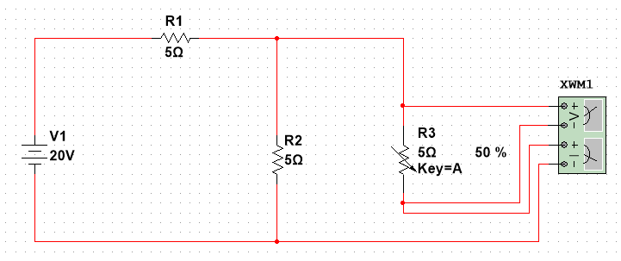
实验原理图
（2）.实验过程与记录
反复地改变滑动变阻器的滑片位置，观察瓦特计所测量出的功率值并记录。得到的结果如下表格：
 | 1 | 2 | 3 | 4 | 5
$$R_{3}/Ω$$ | 1 | 2 | 2.5 | 3 | 4
$$P_{R3}/W$$ | 8.163 | 9.877 | 10 | 9.917 | 9.467
实验五 最大功率传输条件 |  |  | $$R_{3}=P_{R3}$$

（3）实验结论
当$R_{eq}=R_{l}$时，电阻功率才能取得最大值
实验2：
（1）.实验原理
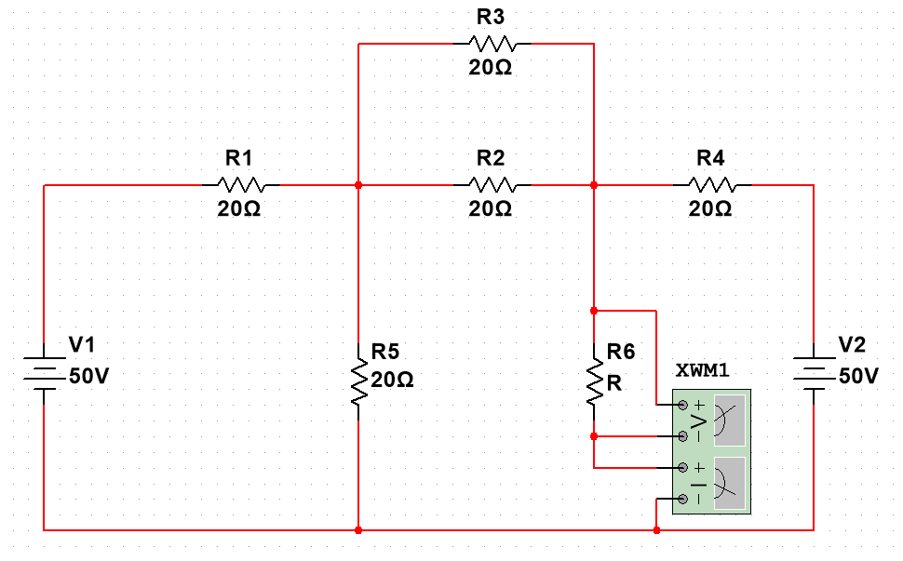
实验原理图

（2）.实验过程与记录
电路搭建完后，使用参数扫描功能使负载的阻值由0到50以0.1为增量开始变化，输出每一时刻负载的功率的同时绘制出负载的P-R曲线。
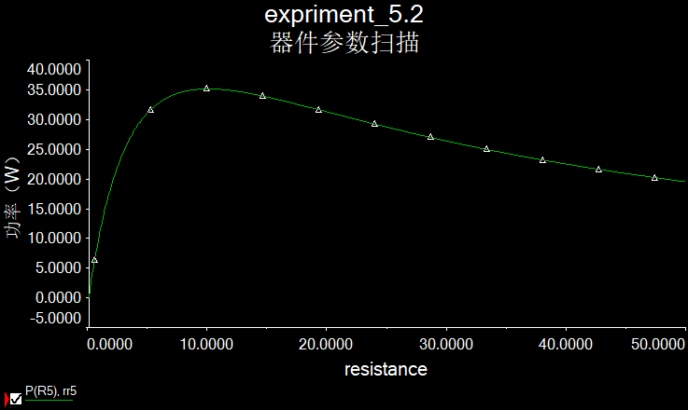

（3）.实验结论

实验3：
（1）.实验原理
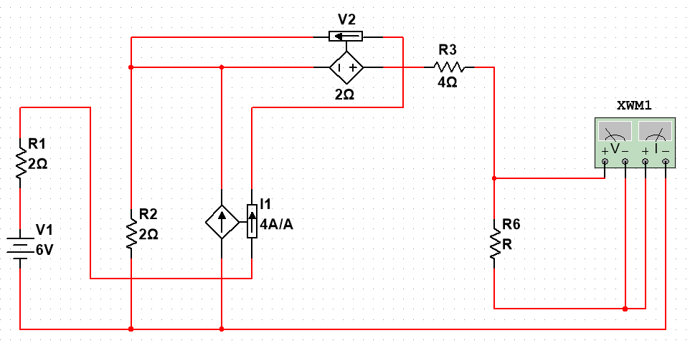

（2）.实验过程与记录
电路搭建完后，使用参数扫描功能使负载的阻值由0到20以0.1为增量开始变化，输出每一时刻负载的功率的同时绘制出负载的P-R曲线。

（3）.实验结论

